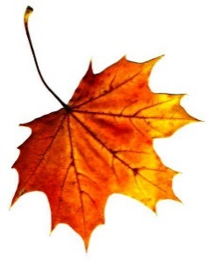

Velkommen til en dag ute på Hovdetoppen

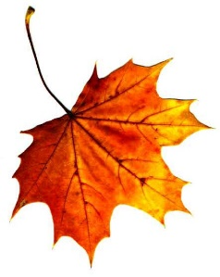

**Torsdag den 15. oktober**

**Kl. 11:00 – 14:00**

Kulturnettverket markerer verdensdagen for psykisk helse med et utendørsarrangement på Hovdetoppen i Gjøvik. Vi er tilstede i tidsrommet kl. 11 – 14.

De som vil blir med og går samlet fra parkeringen fra Vardal Idrettspark kl. 10:30.

Vi byr på deilig løksuppe, bålkaffe og morsom quizløype på toppen.

Husk å møte opp frisk. Vi følger gjeldende smittevernregler.

**Velkommen!**





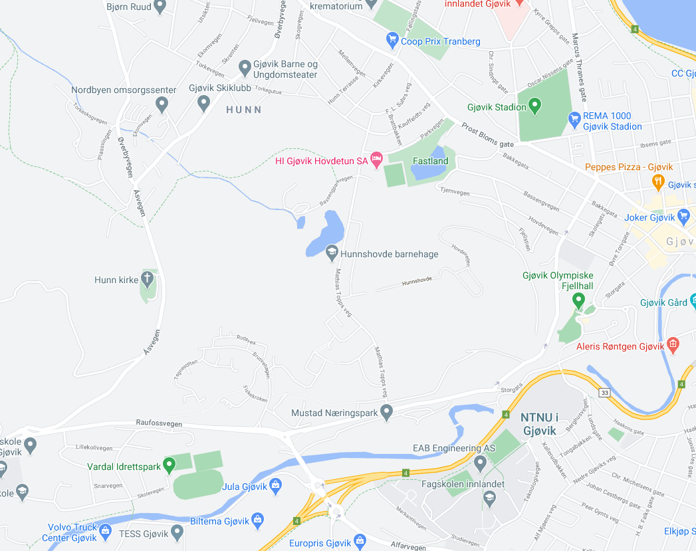

O

O = Hovdetoppen